Logiciel CYPEPROJECT
SOMMAIRE

SITUATION DE TRAVAUX

- Ouvrir le fichier Page 1
- Configuration du projet Page 2
- 1er Décompte : Situation du 30 octobre 2020 Page 3
- 2ème Décompte : Situation du 30 novembre 2020 Page 6
- Modifier l’avancement d’un décompte fermé Page 8
- 3ème Décompte : Situation du 31 décembre 2020 Page 10
- Impression du décompte °02 (Nomcembre 2020) Page 11
- Exporter un récapitulatif des décomptes Page 14
- Coefficient d’écart de prix et coefficient de révision de prix Page 15

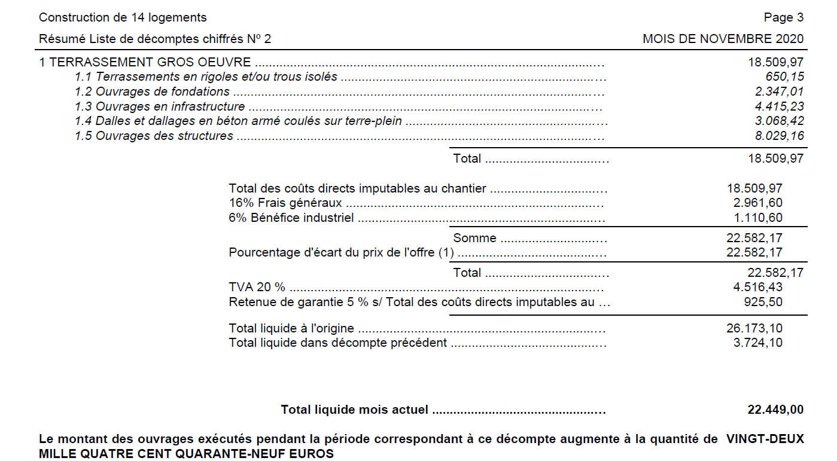

SITUATION DE TRAVAUX

- Ouvrir le fichier

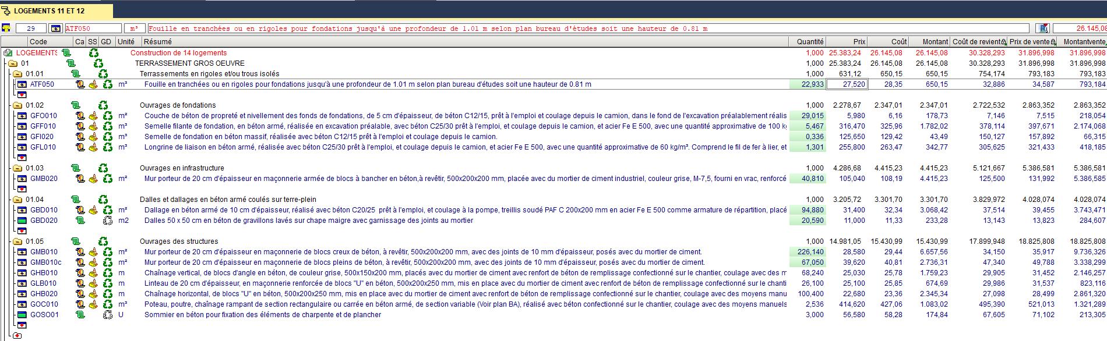
- Ouvrir le budget Logements 11 et 12.dbd (Répertoire 08 situation de travaux)

- Pour commencer les situations de travaux, cliquer sur le bouton de la barre d’outils Métrés/décomptes.
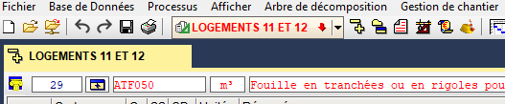

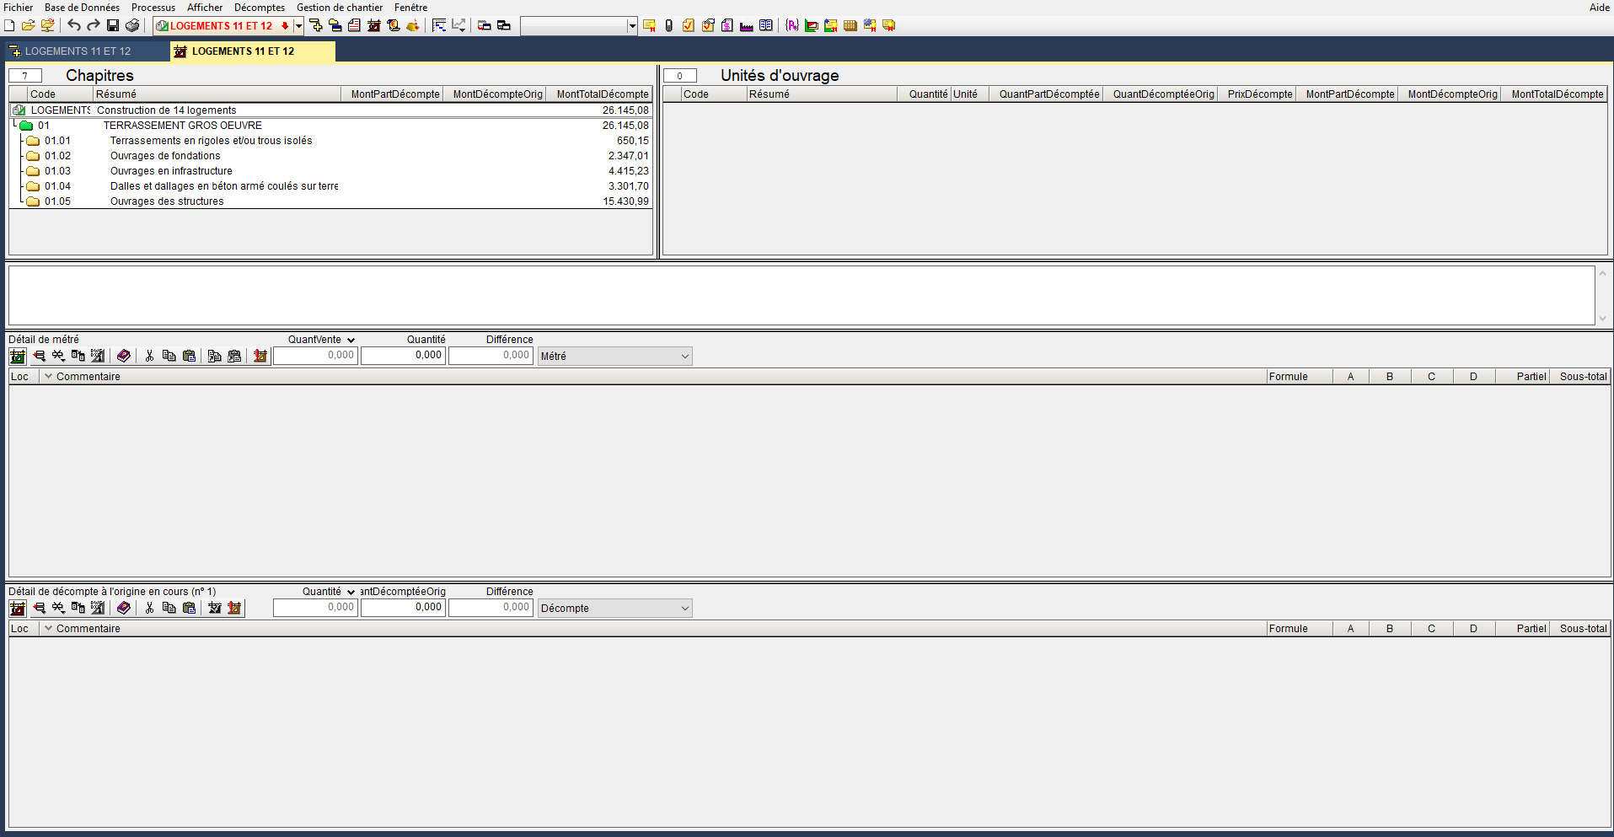

- Configuration du projet

- Cliquer sur Décomptes puis dans le menu déroulant sélectionner Données décompte….

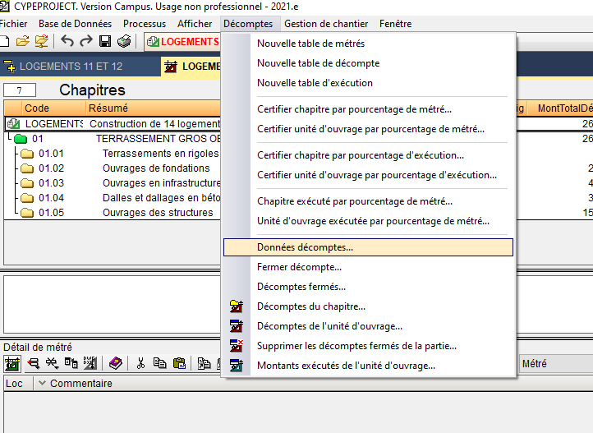

- Compléter les données du décompte selon les informations ci-dessous (Identiques aux renseignements complémentaires de l’exercice : Décomptes logements 11 et 12)

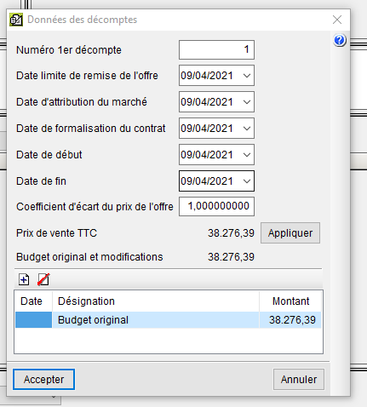
Informations concernant le projet :
- Date limite de remise de l’offre : 15 juin 2020
- Date d’attribution du marché : 15 juillet 2020
- Date de formalisation de l’offre : 30 juillet 2020
- Date de début : 01 octobre 2020
- Date de fin : 31 décembre 2020
- Coefficient d’écart du prix de l’offre : 1.0000
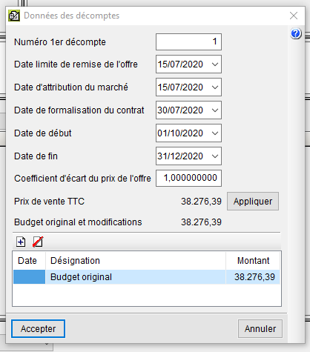

- 1er Décompte : Situation du 30 octobre 2020

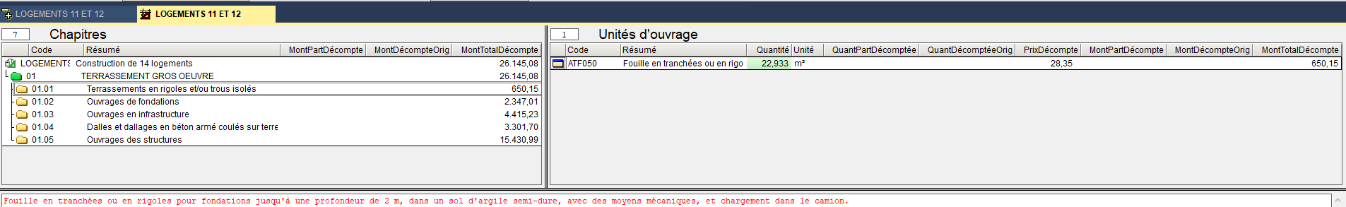
- Sélectionner le chapitre 01.01 Terrassements en rigoles et/ou trous isolés

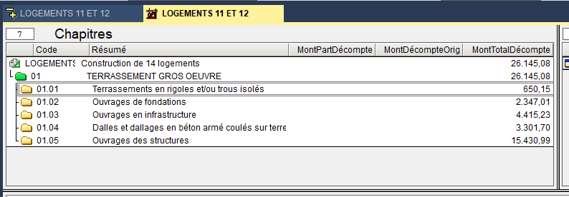

Pour l’instant il n’y a pas de quantité décomptée.

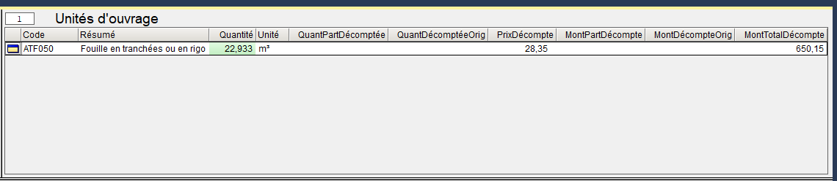

- Dans le fenêtre Unités d’ouvrage nous retrouvons l’ouvrage élémentaire (Concept) sa quantité et son coût (Coût de production).

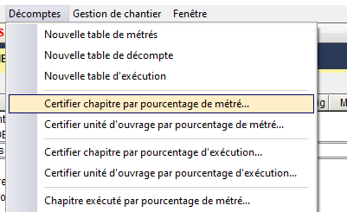
- Cliquer sur la quantité 22.933 m3 puis cliquer sur Décomptes – Certifier chapitre par pourcentrage de métré…

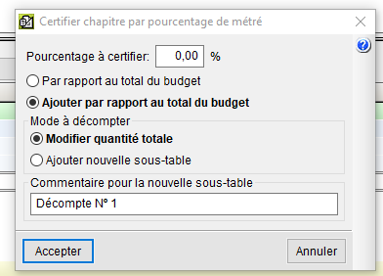

- Compléter le pourcentage d’avancement (100 %) Par rapport au total du budget
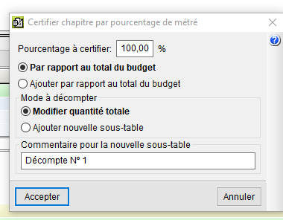

- Cliquer sur Accepter
Les quantités décomptées sont indiquées pour la situation et depuis l’origine des décomptes. Ici les volumes sont identiques car nous avons réalisé 100% des travaux.

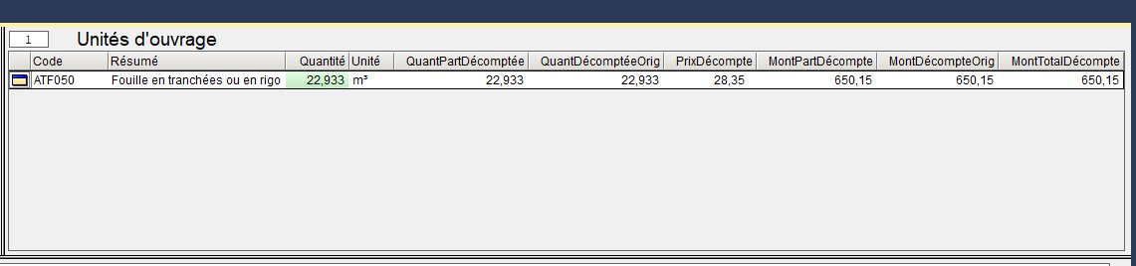

Rappel : Le prix du décompte ne correspond pas au prix de vente mais uniquement au coût de production, cependant il est possible de rendre visible le prix (DS)

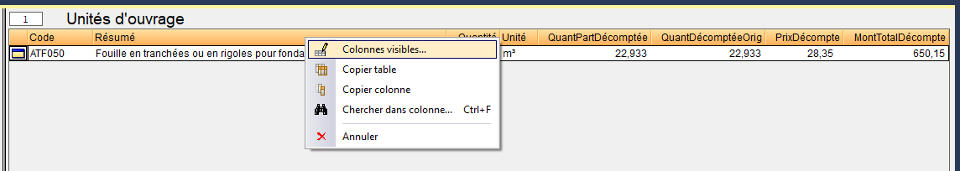
- Cliquer droit puis sélectionner Colonnes visibles…
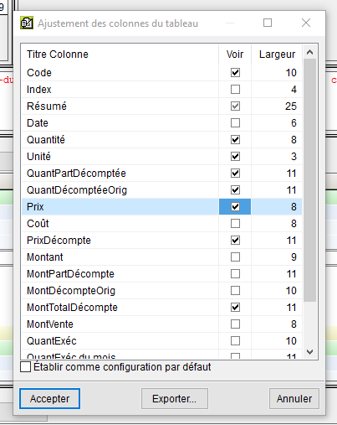

- Puis cocher Prix
- Puis cliquer sur Accepter

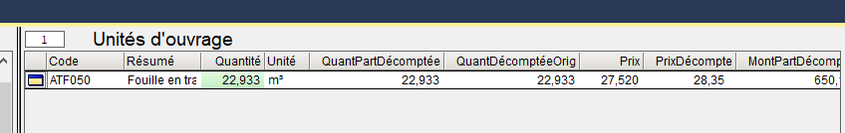

Le prix (DS) apparaît avant le prix du décompte (Coût de réalisation).
Ici sur notre exemple les frais de chantier sont de 3% soit 27.52 € x 1.03 = 28.35 €
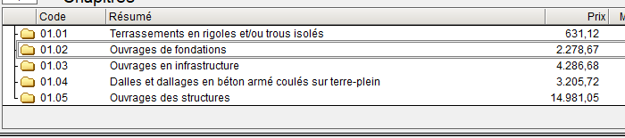
- Cliquer sur Ouvrages de fondations

- Puis sélectionner Couche de béton de propreté

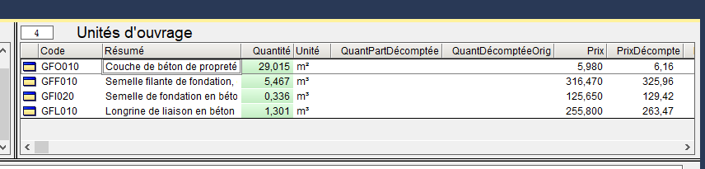

- Cliquer sur Décomptes puis sélectionner Certifier unité d’ouvrage par pourcentage de métré
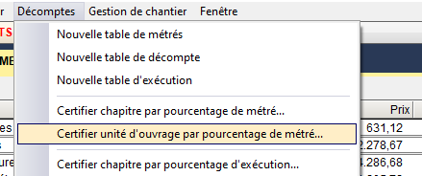

- Compléter le pourcentage d’avancement (100%) Par rapport au total du budget
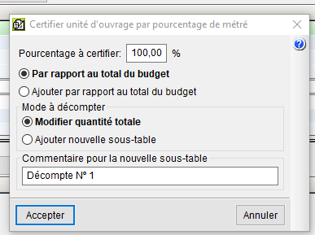

Si les avancements des ouvrages élémentaires sont identiques, il est possible de modifier tout le chapitre dans ce cas il faut sélectionner Certifier chapitre par pourcentrage de métré

- Renouveler les étapes du dessus pour les semelles de fondations qui sont réalisées à 100%.

Nous allons clôturer notre situation de travaux

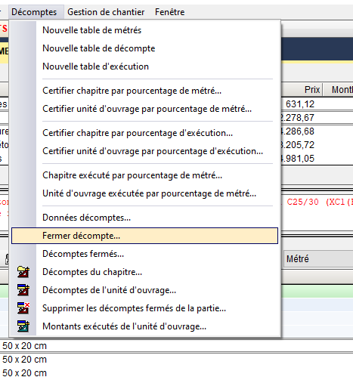
- Cliquer sur Décomptes puis sélectionner Fermer décompte…

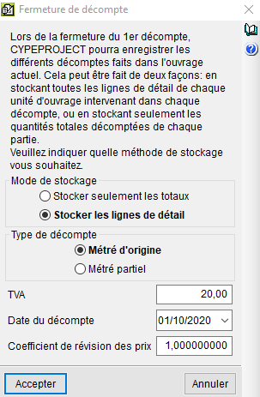

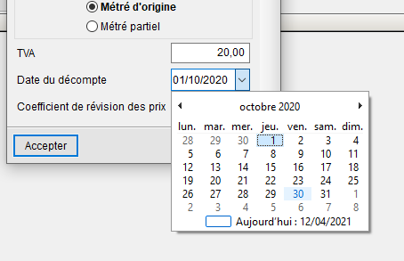
- Modifier la date du décompte (30 octobre 2020)

- Puis cliquer sur Accepter

- 2ème Décompte : Situation du 30 novembre 2020

- Indiquer les pourcentages d’avancement selon les renseignements complémentaires.
Il possible d’indiquer une quantité réalisée au lieu d’un pourcentage, pour notre exercice nous avons coulé 1.500 m3 de béton pour les poteaux et les poutres.

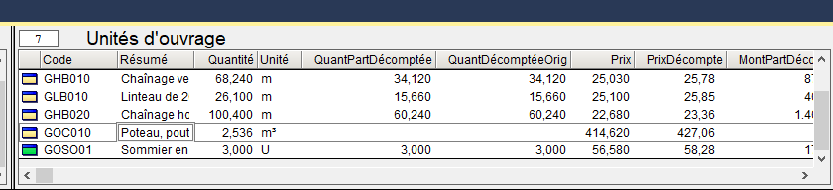
- Sélectionner l’ouvrage élémentaire Poteau, poutre, chaînage rampant…
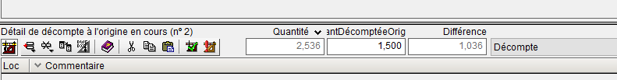
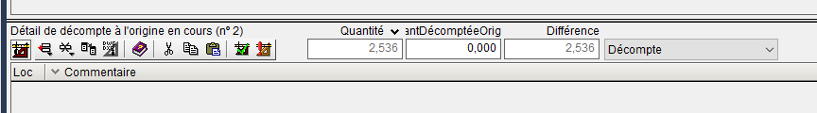
- Dans la partie Détail de décompte à l’origine en cours (n°2) modifier la quantité totale décomptée à l’origine en indiquant le volume réalisé de 1.500 m3
Cette quantité apparaît aussi dans la partie Unités d’ouvrage
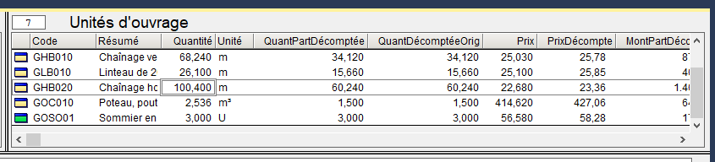

Nous allons clôturer la situation de travaux du mois de novembre 2020

- Cliquer sur Décomptes puis sélectionner Fermer décompte…

- Modifier la date du décompte (30 novembre 2020)
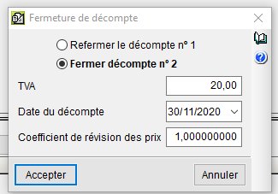

- Puis cliquer sur Accepter

- Modifier l’avancement d’un décompte fermé
Supposons que nous nous sommes trompés dans l’avancement d’un décompte avant de transmettre notre situation au maître d’œuvre.

Pour notre exemple : Nous n’avons pas réalisé les sommiers.
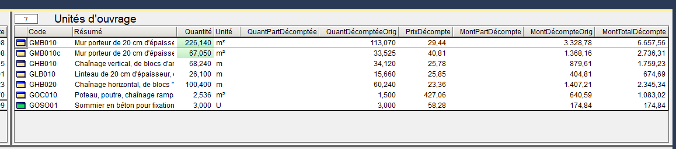

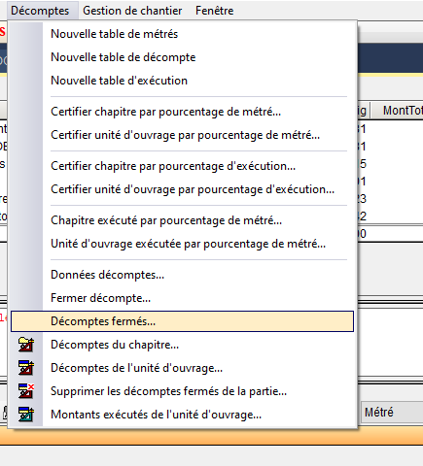
- Cliquer sur Décomptes puis sélectionner Décompte fermés…
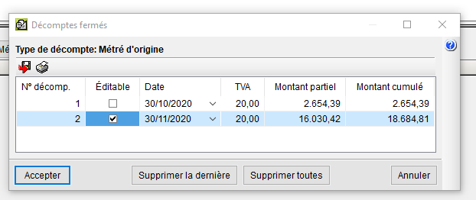
- Cocher Editable pour le décompte n° 02, cliquer sur Accepter puis de nouveau sur Accepter

- Sélectionner l’ouvrage élémentaire : Sommier béton pour fixation…

- Dans la partie détail de décompte à l’origine en cours (n° 3) cliquer sur Décompte puis sélectionner Décompte fermé
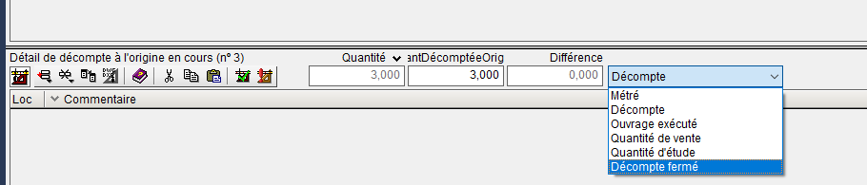

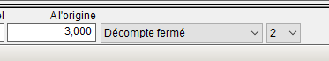
- Vérifier que 2 est affiché (N° du décompte)
- Modifier la quantité A l’origine 3.000 par 0.000
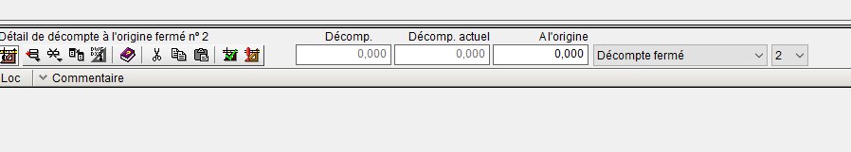
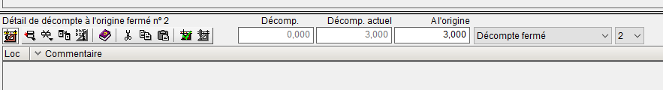
- Dans la colonne QuantPartDécomptée apparaît la quantité 3.000
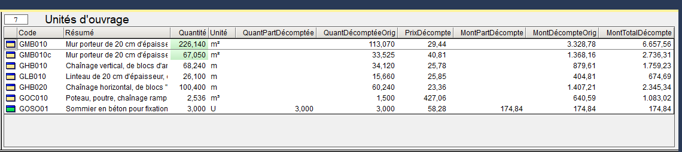
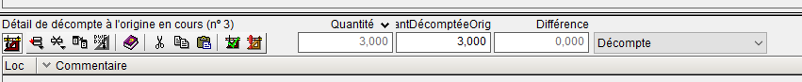
- Dans la partie détail de décompte à l’origine fermé n°2 cliquer sur Décompte puis sélectionner Décompte

Vous pouvez réaliser le décompte n° 3 selon les renseignements comlémentaires.
Pour vérifier, imprimez le décompte n° 2 (Voir aperçu ci-dessous), le montant est de 0.00 €, les sommiers ne sont pas décomptés.
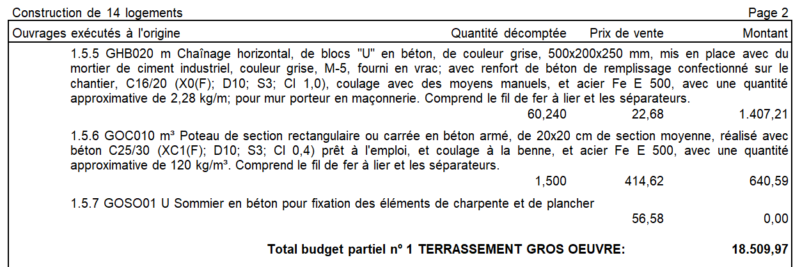

- 3ème Décompte : Situation du 31 décembre 2020
Nous allons achever notre chantier au mois de décembre, tous les ouvrages élémentaires sont terminés.
Il est possible de vérifier si les travaux sont réalisés en partie ou en totalité en
comparant les quantités et les quantités décomptées depuis l’origine.

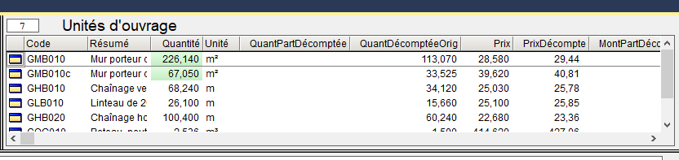

- Renouveler les étapes précédentes pour indiquer le pourcentage d’avancement (100 %) pour tous les ouvrages élémentaires.
  - Dalles 50 x 50 cm en béton de gravillons lavés.

- Pour les ouvrages des structures, sélectionner dans la partie de droite Ouvrages des structures
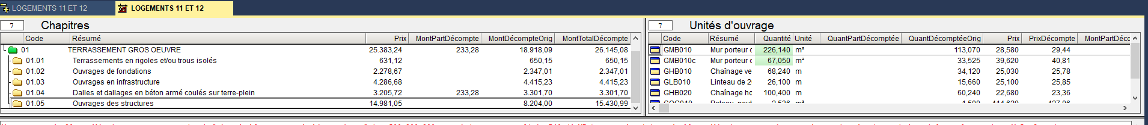
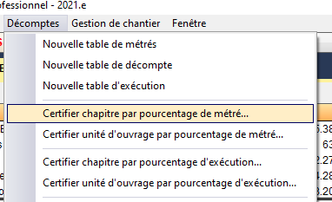
- Cliquer sur Décomptes puis sélectionner Certifier chapitre par pourcentage de métré…

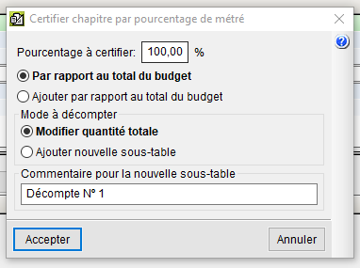
- Ecrire 100% dans le Pourcentage à certifier puis cliquer sur Accepter

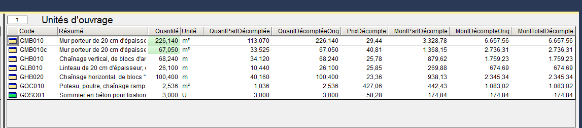
Les pourcentages d’avancement sont indiqués pour l’ensemble du chapitre.

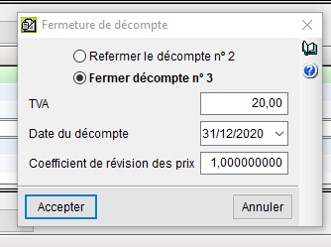
Nous allons clôturer notre situation de travaux

- Cliquer sur Décomptes puis sélectionner Fermer décompte…

- Modifier la date du décompte (31 décembre 2020)

- Puis cliquer sur Accepter
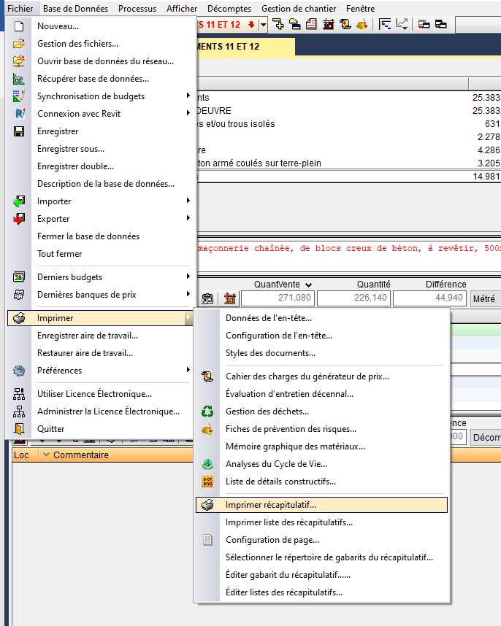

- Impression de la situation n° 02 du mois de novembre 2020

- Cliquer sur Fichier Imprimer puis sélectionner Imprimer récapitulatif…
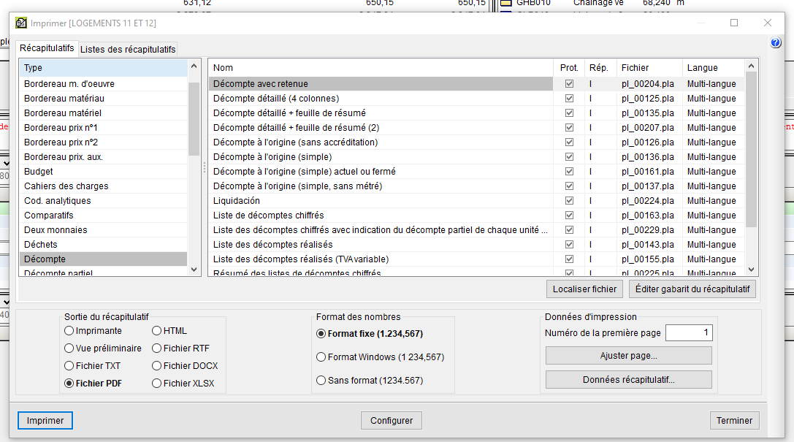
- Dans la partie récapitulatifs sélectionner Décompte et dans la partie nom sélectionner Décompte avec retenue

- Cocher Fichier PDF puis cliquer sur Imprimer
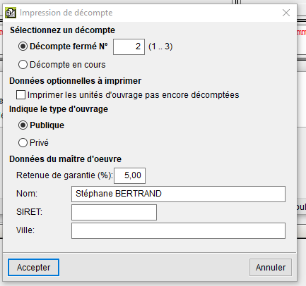
- Sélectionner le décompte que vous souhaitez imprimer : 2

- Indiquer le pourcentage de retenue de garantie : 5 %

- Indiquer le nom du maître d’œuvre : Stéphane BERTRAND

- Puis cliquer sur Accepter

- Pour choisir le répertoire de sauvegarde de votre fichier cliquer sur l’icône
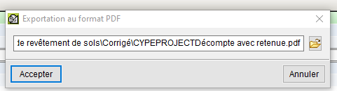

- Sélectionner le répertoire de sauvegarde puis renommer votre fichier Décompte n° 02 avec retenue
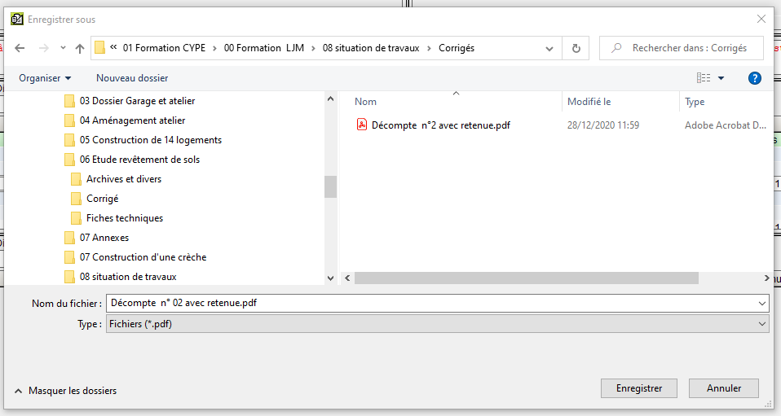

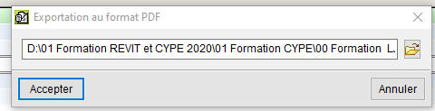
- Cliquer sur Enregistrer puis cliquer sur Accepter

- Pour ouvrir votre fichier PDF généré, cliquer sur Oui

Dans la partie haute de notre décompte nous retrouvons les informations concernant les données de notre decompte, le n° et le mois de notre situation. Puis les quantités réalisées pour le compte du mois de novembre.
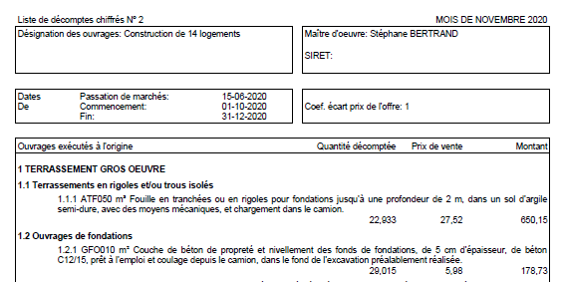

Sur la dernière page nous retrouvons le récapitulatif de notre situation :

Le montant de chaque ouvrage élémentaire réalisé et le montant global HT.
Attention le montant correspond :
au coût de réalisation x la quantité réalisée pour le mois

Le montant des Frais généraux et des bénéfices

Le montant TTC des travaux pour le mois de novembre et le montant de la retenue de garantie

La déduction de la situation précédente pour calculer le montant des travaux réalisés au titre
du mois.

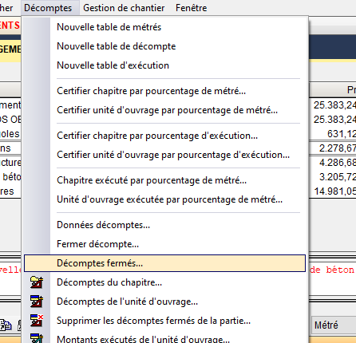
- Exporter un récapitulatif des décomptes :
- Cliquer sur Décomptes puis sélectionner Décomptes fermés…

Nous retrouvons les 3 décomptes avec le montant partiel de chaque situation ainsi que le montant cumulé HT.

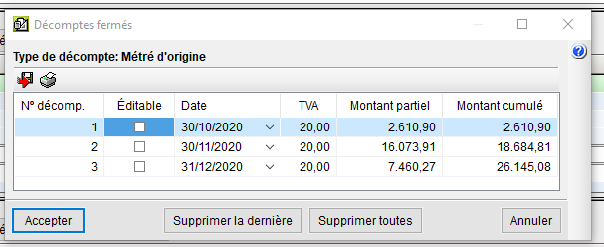

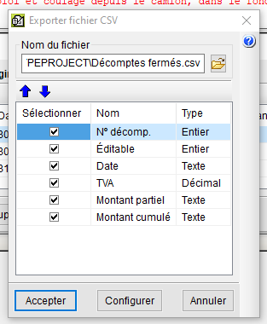
- Cliquer sur Exporter

- Sélectionner le répertoire de sauvegarde

- Nommer votre fichier : Décomptes fermés
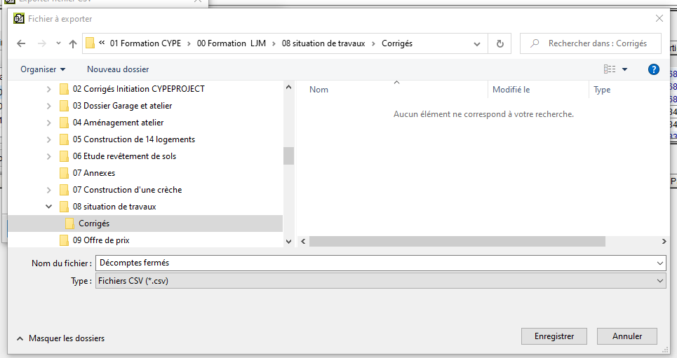

- Puis cliquer sur Enregistrer puis cliquer sur Accepter
- Dans votre répertoire de sauvegarde, ouvrir votre fichier Décomptes fermés.csv

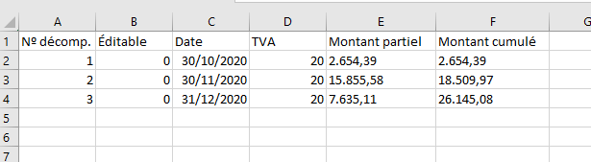

- Coefficient d’écart de prix et coefficient de révision de prix

Sauf erreur de ma part, le fait d’écrire le coefficient de révision au moment de fermer le décompte n’est pas pris en compte.
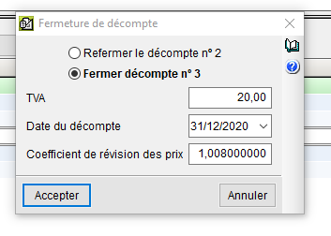

Le montant selon le pourcentage d’écart du prix de l’offre reste inchangé

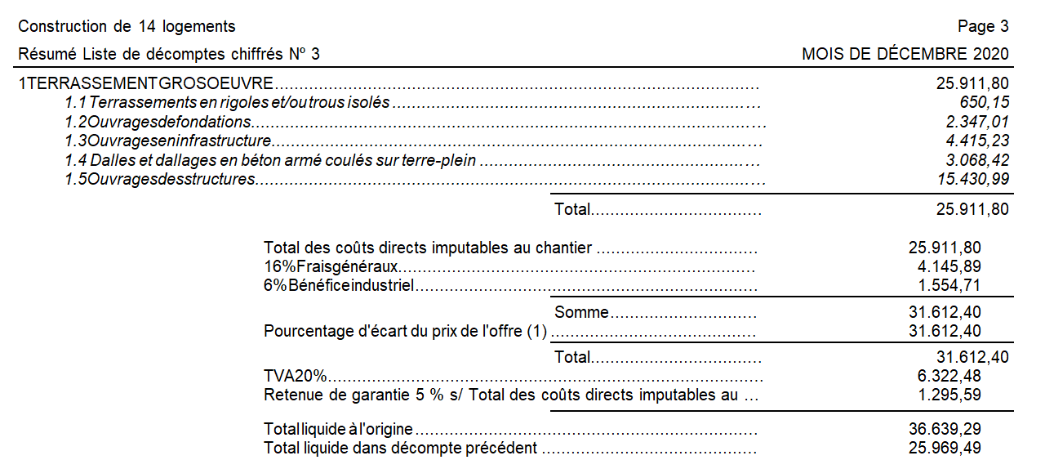

Nous pouvons, uniquement, lors de la création de notre décompte informer un coefficient qui s’apparente à un coefficient d’actualisation.

Exemple : Nous prendrons un coefficient d’actualisation de 1.008

Il faut reprendre l’ensemble du didacticiel

- Cliquer sur Décomptes puis dans le menu déroulant sélectionner Données décompte…
- Compléter les informations concernant le projet et indiquer le coefficient d’actualisation (Calcul du coefficient réalisé selon les conditions du CCAP)
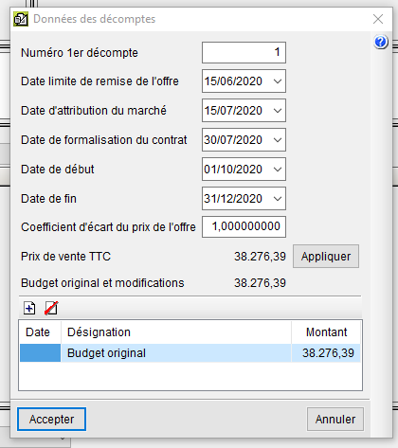

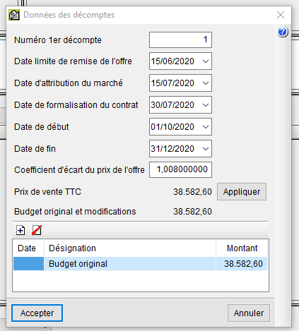
Coefficent d’écart du prix de l’offre

- Refaire les différents décomptes selon les renseignements complémentaires.

- Cliquer sur Fichier Imprimer puis sélectionner Imprimer récapitulatif…
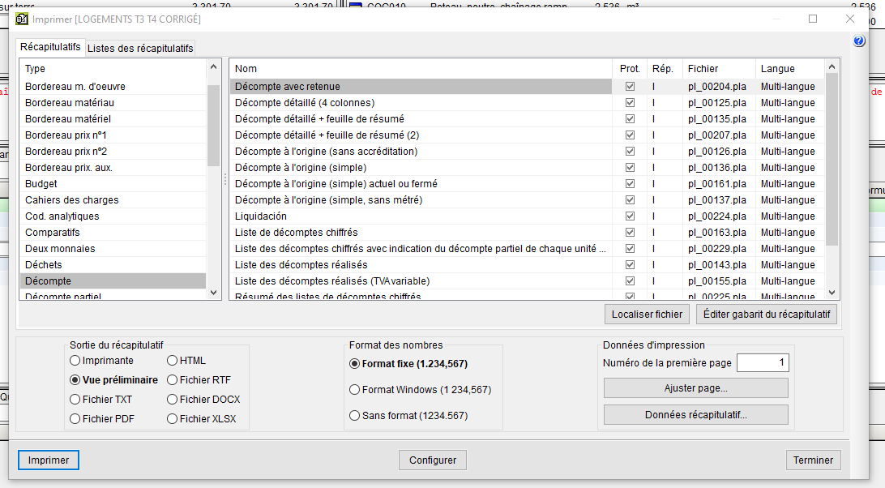
- Dans la partie récapitulatifs sélectionner Décompte et dans la partie nom sélectionner Décompte avec retenue

- Laisser coché Vue préliminaire

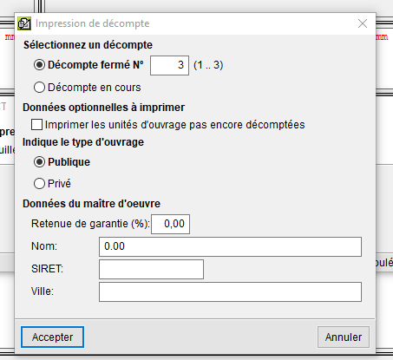
- Sélectionner le décompte que vous souhaitez imprimer : 3
- Indiquer le pourcentage de retenue de garantie : 5 %

- Indiquer le nom du maître d’œuvre : Stéphane BERTRAND

- Puis cliquer sur Accepter

Dans l’en-tête de notre fichier, nous retrouvons le coefficient d’écart prix de l’offre 1.008
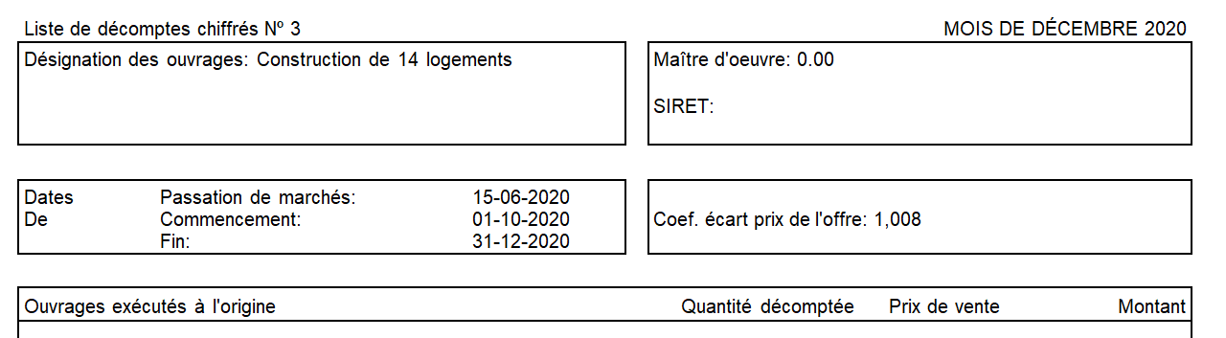

Dans la partie Résumé Liste des décomptes chiffrés N° 3, l’écart de 1.008 est pris en compte. Notre montant TTC des travaux est actualisé.
